

**Báo cáo Bảo vệ project 1**

**ĐỀ TÀI: TẠO LẬP WEBSITE THƯƠNG MẠI ĐIỆN TỬ BÁN TRÀ (CHÈ)**

Giáo Viên hướng dẫn: Phạm Đức Mạnh

Nhóm sinh viên thực hiện: nhóm 6 C1608G

*1.Nguyễn Hoàng Thiên Hưng (Nhóm trưởng)*

*2.Nguyễn Duy Thắng 3.Phạm Bá Thưởng*

*4.Đỗ Mạnh Hùng*

Thời gian: 3/01/2017 đến 14/03/2017

**Mục lục**

**LỜI CẢM ƠN** 2

**1.** **XÁC ĐỊNH VẤN ĐỀ** 3

**1.1** **Giới thiệu vấn đề** 3

**1.2**  **Mô tả hệ thống** 3

*- Mục đích của dự án :* 3

*- Tóm tắt hệ thống :* 3

- *Phạm vi ứng dụng của hệ thống :* 3

- *Đối tượng sử dụng :* 3

*- Giới hạn của hệ thống* 4

*- Các yêu cầu về phần cứng và phần mềm* 4

**2.** **YÊU CẦU CỦA KHÁCH HÀNG** 5

***2.1 Đối tượng sử dụng hệ thống*** 5

***2.2 Các chức năng của hệ thống*** 5

*2.2.1 Đối với khách vãng lai* 5

*2.2.2 Đối với Admin* 7

**3.** **THIẾT KẾ HỆ THÔNG** 9

***3.1.*** ***Sơ đồ thực thể quan hệ :*** 9

*3.1.1 Mô hình quan hệ thực thể chính* 9

*3.1.2 Mô hình quan hệ thực thể chi tiết* 10

*3.1.3 Mô hình quan hệ các thực thể chính* 11

***3.2.*** ***Thiết kế bảng cơ sở dữ liệu*** 13

***3.3.*** ***Sơ đồ Trang(sitemap)*** 15

*a.* *Trang quản trị Admin* 15

*a.* *Trang quản lý website* 15

***3.4*** ***Một số hình ảnh về sản phẩm hoàn thiện*** 16

**4.** **ĐỀ XUẤT VÀ KIẾN NGHỊ** 20

**5.** **BẢNG PHÂN CÔNG CÔNG VIỆC:** 21

**LỜI CẢM ƠN**

**K**ính thưa các thầy cô!

Trong đợt project kì 1 này. Đầu tiên chúng em vô cùng biết ơn thầy **Phạm Đức** **Mạnh** đã hướng dẫn tận tình cho chúng em để chúng em có thể hoàn thành tốt dự án của mình đúng tiến độ và kịp thời hạn.

Chúng em cảm xin ơn ban quản lý của nhà trường đã tạo điều kiện phòng học, thực hành cho chúng em tự học ngoài giờ.

Chúng em cảm ơn các thầy cô trong hội đồng bảo vệ đã giải đáp cho chúng em những vấn đề mà chúng em chưa rõ. Giúp chúng em sáng tỏ và hiểu biết thêm rất nhiều điều.

Chúng em nhóm 6(C1608G) chân thành cảm ơn!

**1. XÁC ĐỊNH VẤN ĐỀ**

* 1. **Giới thiệu vấn đề**

Ngày nay Internet đã trở thành dịch vụ phổ biến và thiết yếu, không thể thiểu và có ảnh hưởng sâu rộng tới thói quen, sinh hoạt, giải trí của nhiều bộ phận người dân việt nam.

Cùng với sự phát triển nhanh chóng của Internet thì các hình thức mua và bán hàng hóa cho mọi người ngày càng đa dạng và phát triển hơn.

Chính do sự phát triển của Internet và nhu cầu ngày càng cao của khách hàng, nhóm 6-C1608G đã quyết định xây dựng 1 website giới thiệu loại trà đặc sản ở vùng quê em là trà truồi và khách hàng có thể đặt hàng ngay tại website mà không cần đến trực tiếp điểm giao dịch.

Việc này giúp cho khách hàng có thể chủ động và tiết kiệm thời gian của chính mình.

**1.2 Mô tả hệ thống**

*- Mục đích của dự án:*

Xây dựng một hệ thống bán trà (chè) theo yêu cầu của khách hàng

*- Tóm tắt hệ thống:*

Hệ thống là ứng dụng cho doanh nghiệp kinh doanh và các của hàng vừa và nhỏ chuyên buôn bán trà (chè).

Dịch vụ mà website thương mại do chúng tôi xây dựng sẽ mang lại cho khách hàng đầy đủ mọi thông tin sản phẩm của nhà cung cấp (thông tin chi tiết sản phẩm: hình ảnh, các đặc tính kĩ thuật, hãng sản xuất, giá thành, …), các tin tức liên quan trong cùng lĩnh vực, cùng với việc tham khảo và tìm hiểu thông tin thì khách hàng có thể thực hiện việc đặt hàng ngay tại website mà không phải đến trực tiếp điểm giao dịch.

Nhà cung cấp sẽ dễ dàng nhận các đơn đặt hàng và xử lý ngay tại website với quyền truy cập trang Administrator. Bên cạnh đó, tại phân trang Administrator, mọi thông tin về sản phẩm hàng hóa, các tin tức, hình ảnh, giá thành trên website sẽ được dễ dàng cập nhật, sửa chữa, xóa bỏ với quyền Quản trị tại trang quản trị Administrator.

- *Phạm vi ứng dụng của hệ thống:*

Hệ thống của chúng em xây dựng được ứng dụng rộng rãi trên môi trường Internet, Web.

### - *Đối tượng sử dụng:*

Doanh nghiệp kinh doanh sản phẩm bán Trà(Chè) sẽ ứng dụng với quyền quản trị hệ thống.

Tất cả mọi đối tượng đều có thể giao dịch mua bán và tham khảo mọi thông tin tại website thay vì đến trực tiếp nơi bán hàng.

### *- Giới hạn của hệ thống*

***Do thời gian và năng lực còn hạn chế:*** Hệ thống của chúng tôi chỉ được sử dụng hoàn thiện nhất trên các trình duyệt như Google Chrome, Cốc Cốc. Các trình duyệt cũ tuy không hỗ trợ nhiều phần CSS, nhưng các chức năng thì không bị hạn chế.

### *- Các yêu cầu về phần cứng và phần mềm*

**Cấu hình tối thiểu**

|  |  |  |
| --- | --- | --- |
|  | **Máy Trạm** | **Máy Chủ** |
| **Phần Cứng** | Procesor: Pentium II 450Mhz  Memory of Ram: 512MB  Hard disk drive: 20Gb  Netword card | Processor: Pentium IV 2.4GHZ  Memory:1G  Hard disk drive:80Gb  Netword card |
| **Phần Mềm** | Microsoft Window  Internet Explorer  Firefox  Chrome  Safari  Opera | Microsoft SQL Server 2014  Microsoft Window 2010 Server  Internet information server(IIS)  (các phần mền tương tự) |

**Cấu hình đề nghị**

|  |  |  |
| --- | --- | --- |
|  | **Máy Trạm** | **Máy Chủ** |
| **Phần Cứng** | Processor: Pentium IV 2.8 Ghz  Memory: 1GB  Hard disk driver:80Gb  Netword card | Processor: Pentium IV 3.4 Ghz  Memory:2G or more  Hard disk drive:120Gb  Netword card |
| **Phần Mềm** | Microsoft Windows, XP,Win7,Win8, Win10  Internet Explorer 10.0  Firefox,Chrome, Cốc Cốc.. | Microsoft SQL Server 2012  Microsoft Window 2012 server  Internet information server(IIS) |

**2. YÊU CẦU CỦA KHÁCH HÀNG**

***2.1 Đối tượng sử dụng hệ thống***

* ***Khách vãng lai và thân thuộc****:* Là những người được xem sản phẩm, có quyền đặt mua hàng.
* ***Quản* *trị hệ thống (Administrator)****:* Là người có quyền cao nhất trong toàn website để quản lý hệ thống.

***2.2 Các chức năng của hệ thống***

*2.2.1 Đối với khách vãng lai và thân thuộc*

Khi tham gia vào hệ thống thì khách vãng lai có thể xem thông tin, tìm kiếm và xem sản phẩm, mua hàng vì không cần là “Thành Viên”. Tất nhiên, khách vãng lai cũng có thể trở thành khách hàng vip vì mua hàng và đặt hàng nhiều.

1. Xem sản phẩm

|  |  |
| --- | --- |
| Mô tả | - Cung cấp chức năng hiển thị thông tin chi tiết về các loại sản phẩm có trên website |
| Kích hoạt | - Khách hàng click vào menu sản phẩm |
| Quá trình xử lý | - Khi một sản phẩm được bấm chọn, mã sản phẩm được gửi đến trang xem chi tiết để hiển thị chi tiết sản phẩm.  - Lấy mã hãng sản xuất, mã sản phẩm  - Truy cập cơ sở dữ liệu lấy các sản phẩm thuộc chủng loại được đưa vào ở trên.  - Hiển thị danh sách lên website  - Khi bấm chọn mua hàng, mã sản phẩm được gửi đến trang giỏ hàng |
| Thông tin đầu ra | - Hiện thị thông tin về các sản phẩm mới nhất mà công ty có, hiển thị chi tiết về sản phẩm giúp người dùng dễ dàng lựa chọn |

1. Giỏ Hàng

|  |  |
| --- | --- |
| Mô tả | - Cung cấp một giỏ hàng ảo cho khách hàng |
| Kích hoạt | - Khi khách hàng mua hàng và xem giỏ hàng |
| Quá trình xử lý | - Sau khi chọn hàng, mã hàng được lưu vào trong cookie của máy.  - Khi khách hàng muốn xem giỏ hàng thì mã sản phẩm sẽ được gửu đến server xử lý và gửi lại cho khách hàng danh sách chi tiết về sản phẩm. |
| Thông tin đầu ra | - Đưa ra danh sách sản phẩm khách hàng đã mua.  - Số lượng khách hàng đặt mua sản phẩm.  - Tổng số tiền của giỏ hàng.  - Nếu khách hàng mua hàng hệ thống sẽ tự động in ra hóa đơn chi tiết, và hoàn tất việc mua hàng cho quý khách. |

*2.2.2 Đối với Admin*

Là người có quyền cao nhất trong toàn bộ hệ thống, có tất cả các chức năng dùng để quản lý hệ thống của website.

a. ***Trang chủ:***

|  |  |
| --- | --- |
| Mô tả | Trang chủ hiển thị thông tin báo cáo chung về website (Thống kê số khách hàng, số sản phẩm, số đơn hàng,…) |
| Mô tả chi tiết | Truy cập vào cơ sở dữ liệu đếm các trường thông tin về khách hàng, hóa đơn, sản phẩm,… |
| Đầu ra | Bản báo cáo chung về website |

*b.* ***Chức năng thêm sản phẩm****:*

|  |  |
| --- | --- |
| Mô tả | Cho phép thêm một sản phẩm mới |
| Đầu vào | - Id_sp  - Tên sản phẩm  - Id_pl  - Khối lượng  - Giá  - Trạng thái  - Mô tả  - Hình ảnh  - Chi tiết |
| Quá trình xử lý | Kiểm tra tính hợp lệ của dữ liệu nhập vào |
| Đầu ra | Hiện thị danh sách về sản phẩm |

***c. Chức năng xóa sản phẩm:***

|  |  |
| --- | --- |
| Mô tả | Cho phép xóa một sản phẩm |
| Đầu vào | Chọn sản phẩm cần xóa |
| Quá trình xử lý | Kết nối đến CSDL, xóa sản phẩm |
| Đầu ra | Thông báo xóa sản phẩm |

***d. Chức năng sửa sản phẩm:***

|  |  |
| --- | --- |
| Mô tả | Cho phép sửa thông tin của sản phẩm |
| Đầu vào | Chọn các thông tin cần sửa của sản phẩm |
| Quá trình xử lý | Kiểm tra dữ liệu form có đúng không, kết nối đến CSDL cập nhật thông tin |
| Đầu ra | Thông báo cập nhập, hiện thị danh sách về sản phẩm |

***e. Quản lý khách hàng (mục nhỏ của mục đơn_hàng):***

|  |  |
| --- | --- |
| Mô tả | Liệt kê danh sách các khách hàng đã mua sản phẩm của website |
| Đầu vào | Các thông tin khách hàng được đăng ký từ phía người dùng trong cùng mục mua hàng |
| Quá trình xử lý | Kết nối đến cơ sở dữ liệu |
| Đầu ra | Hiện thị danh sách khách hàng và thông tin |

***f. Chức năng quản lý đơn hàng:***

|  |  |
| --- | --- |
| Mô tả | Liệt kê danh sách các đơn hàng , chi tiết đơn hàng |
| Đầu vào | Các đơn hàng |
| Quá trình xử lý | Kết nối đến CSDL |
| Đầu ra | Hiện thị danh sách trả về đơn hàng |

**THIẾT KẾ HỆ THÔNG**

***3.1. Sơ đồ thực thể quan hệ:***

*3.1.1 Mô hình quan hệ thực thể chính*

**Khách hàng**

**1**

**DonHang**

Đặt

N

**1**

Chứa

**N N 1***3.1.2 Mô hình quan hệ thực thể chi tiết*

Thuộc

**Phanloai**

**sanpham**

Khách hàng

1

1

Đặt

N 1 N N N

Chi tiết đon hàng

Có

Đơn hàng

Có

Có

1 1 1 N

Có

Hình thức   
thanh toán

Trạng thái   
đơn hàng

Sản Phẩm

1

Nhóm phân loại

*3.1.3 Mô hình quan hệ các thực thể chính*

* + Thực thể: [khachhang]

**Khách hàng**

* + Thực thể: [sanpham]

**sanpham**

* + Thực thể: [donhang]

**DonHang**

* + Thực thể: [chitietdonhang]

**ChiTietDonHang**

* + Thực thể: [phanloai]

**Phanloai**

***3.2. Thiết kế bảng cơ sở dữ liệu***

***- Mô hình E R***

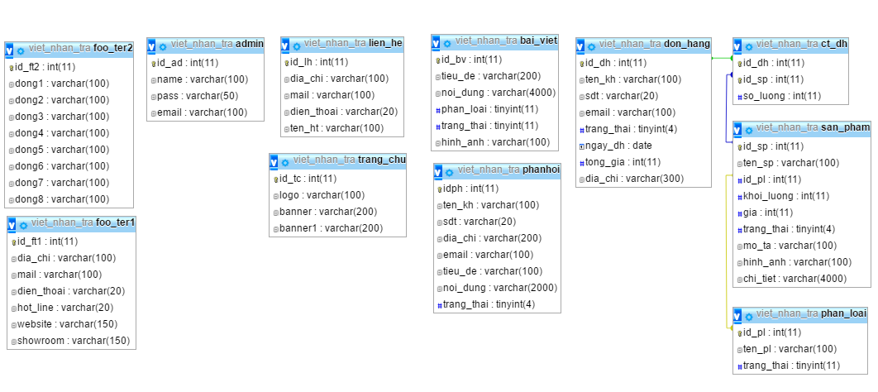

- **Chi Tiết Các Bảng:**

Bảng admin:

|  |  |  |  |  |  |
| --- | --- | --- | --- | --- | --- |
| **Fied** | **Type** | **Attributes** | **Extra** | **Null** | **Default** |
| **Id_ad** | Int(11) |  | Auto_Increment | No | None |
| Name | Vachar(100) |  |  | No | None |
| Pass | Vachar(50) |  |  | No | None |
| Email | Vachar(100) |  |  | No | None |

Bảng ct_dh:

|  |  |  |  |  |  |
| --- | --- | --- | --- | --- | --- |
| **Fied** | **Type** | **Attributes** | **Extra** | **Null** | **Default** |
| **ID_dh** | Int(11) |  |  | No | None |
| **Id_sp** | Int(11) |  |  | No | None |
| So_luong | Int(11) |  |  | No | None |

Bảng donhang:

|  |  |  |  |  |  |
| --- | --- | --- | --- | --- | --- |
| **Fied** | **Type** | **Attributes** | **Extra** | **Null** | **Default** |
| **Id_dh** | Int(11) |  | Auto_Increment | No | None |
| Ten_kh | Vachar(100) |  |  | No | None |
| Sdt | Vachar(20) |  |  | No | None |
| Email | Vachar(100) |  |  | No | None |
| Trang_thai | Tinyint(4) |  |  | No | None |
| Ngay_dh | Date |  |  | No | None |
| Tong_gia | Int(11) |  |  |  |  |
| Dia_chi | Varchar(300) |  |  | No | None |

Bảng sanpham:

|  |  |  |  |  |  |
| --- | --- | --- | --- | --- | --- |
| **Fied** | **Type** | **Attributes** | **Extra** | **Null** | **Default** |
| **Id_sp** | Int(11) |  | Auto_Increment | No | None |
| Ten_sp | Vachar(100) |  |  | No | None |
| **Id_pl** | Int(11) |  |  | No | None |
| Khoi_luong | Int(11) |  |  | No | None |
| Gia | Int(11) |  |  | No | None |
| Trang_thai | Tinyint(4) |  |  | No | None |
| Mo_ta | Vachar(100) |  |  | No | None |
| Hinh_anh | Vachar(100) |  |  | No | None |
| Chi_tiet | Vachar(4000) |  |  | No | None |

Bảng phanloai:

|  |  |  |  |  |  |
| --- | --- | --- | --- | --- | --- |
| **Fied** | **Type** | **Attributes** | **Extra** | **Null** | **Default** |
| **Id_pl** | Int(11) |  | Auto_Increment | No | None |
| Ten_pl | Vachar(100) |  |  | No | None |
| Trang_thai | Tinyint(4) |  |  | No | None |

Bảng lienhe:

|  |  |  |  |  |  |
| --- | --- | --- | --- | --- | --- |
| **Fied** | **Type** | **Attributes** | **Extra** | **Null** | **Default** |
| **Id_lh** | Int(11) |  | Auto_Increment | No | None |
| Dia_chi | Vachar(100) |  |  | No | None |
| Mail | Vachar(100) |  |  | No | None |
| Dien_thoai | Vachar(20) |  |  | No | None |
| Ten_ht | Vachar(100) |  |  | No | None |

Bảng phanhoi:

|  |  |  |  |  |  |
| --- | --- | --- | --- | --- | --- |
| **Fied** | **Type** | **Attributes** | **Extra** | **Null** | **Default** |
| **Idpl** | Int(11) |  | Auto_Increment | No | None |
| Ten_kh | Vachar(100) |  |  | No | None |
| Sdt | Vachar(20) |  |  | No | None |
| Dia_chi | Vachar(200) |  |  | Yes | Null |
| Email | Vachar(100) |  |  | No | None |
| Tieu_de | Vachar(100) |  |  | No | None |
| Noi_dung | Vachar(2000) |  |  | Yes | Null |
| Trang_thai | Tinyint(4) |  |  | No | None |

***Sơ đồ Trang(sitemap)***

*a. Trang quản trị Admin*

**ADMIN**

Sản phẩm

Đơn hàng

Tài khoản

Sua_san_pham

Xoa_san_pham

San_pham

Them_san_pham

Login

Don_hang

Chitiet_dh

Logout



1. Trang chủ chính website:

Giới thiệu

Nghệ thuật trà

Liên hệ

Thanh toán

**Trang chủ**

Sản Phẩm

Khuyến mại

Giỏ hàng

SP Quà tặng

Chi tiết sản phẩm

Phản hồi thông tin

Tiếp tục mua hàng

Liên hệ

Đặt hàng

***3.4Một số hình ảnh về sản phẩm hoàn thiện***

Trang chủ

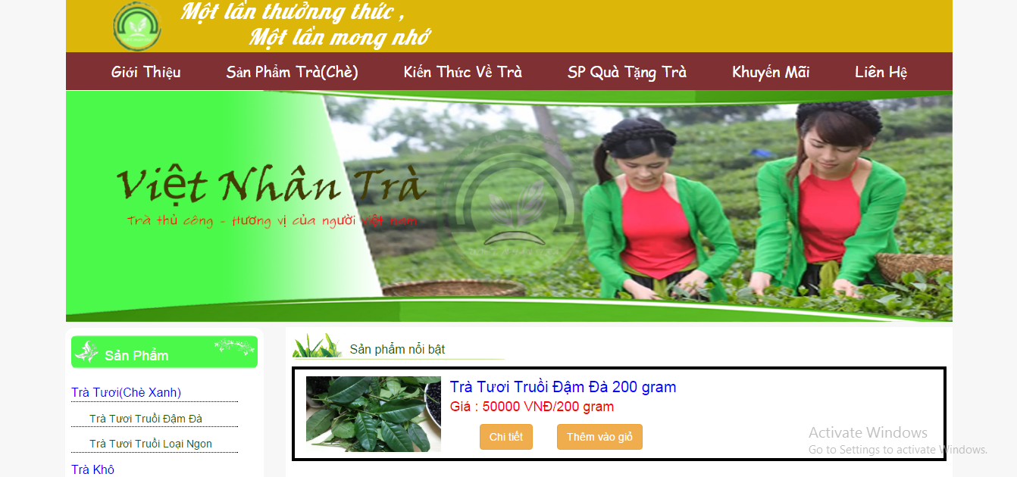

Giao diện trang sản phẩm:

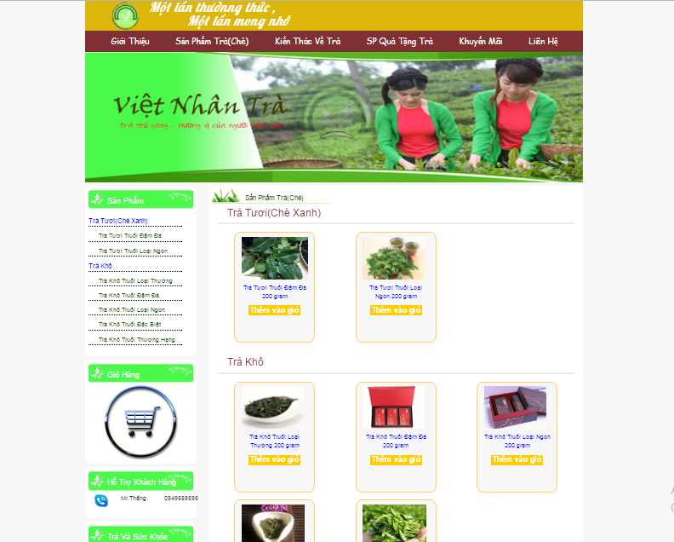

Giao diện chi tiết sản phẩm:

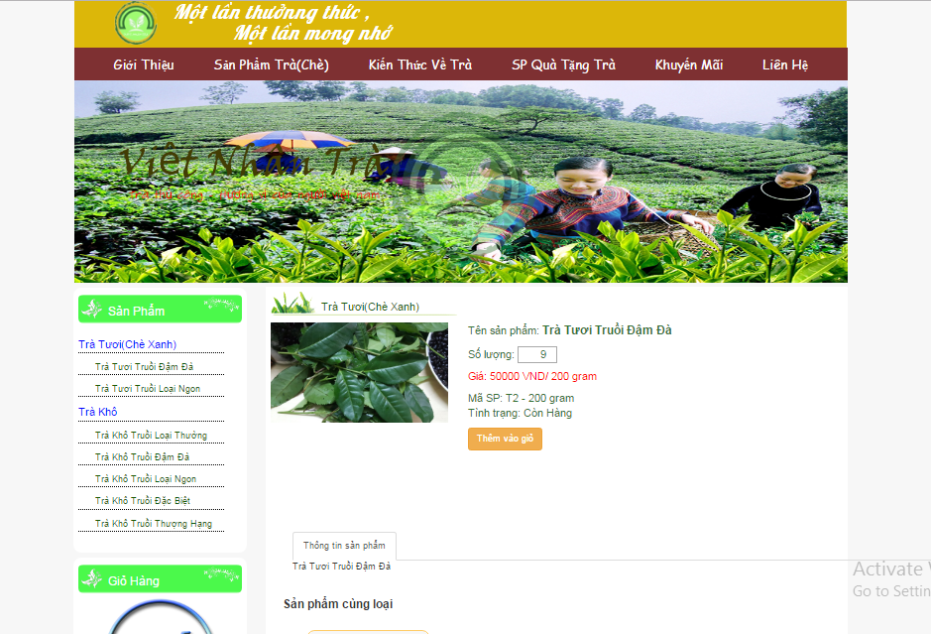

Giao diện trang giỏ hàng:

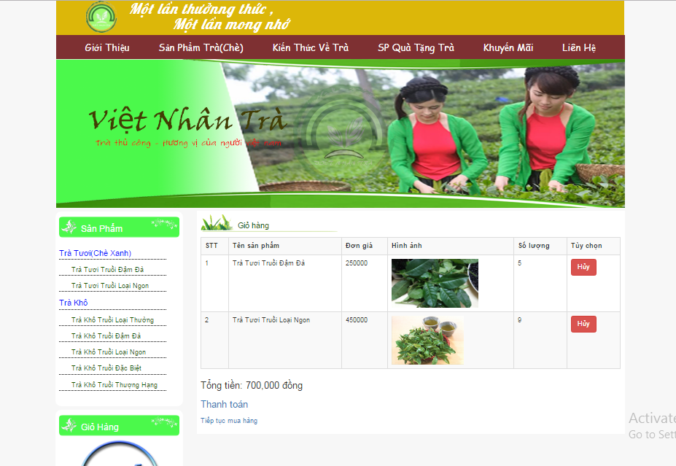

Giao diện trang admin (chưa đăng nhập):

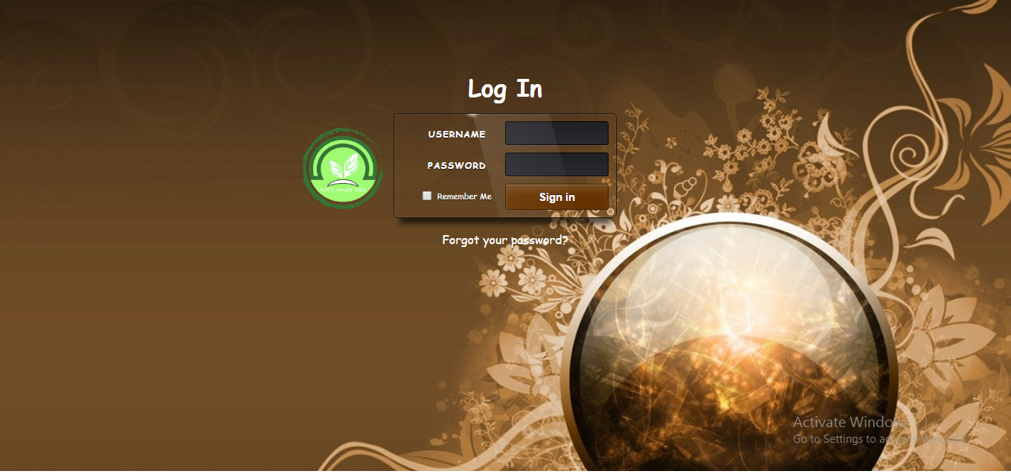

Giao diện khi đã đăng nhâp tài khoản admin:

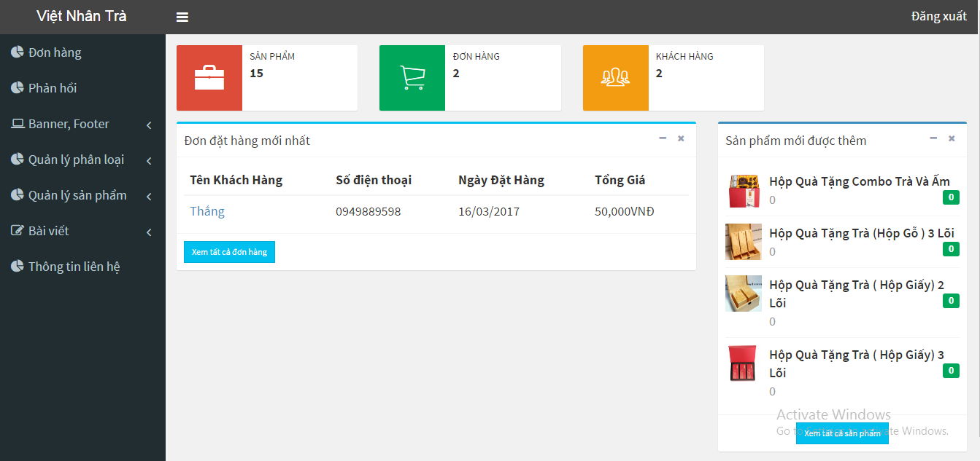

**4. ĐỀ XUẤT VÀ KIẾN NGHỊ**

Dù đã có nhiều cố gắng nhưng trong một thời gian ngắn và trình độ còn hạn chế nên hệ thống chúng tôi chắc chắn còn nhiều thiếu sót, cũng như có nhiều chức năng mong muốn mà chưa thực hiện được. Chính vì vậy, chúng em đề xuất một số hướng phát triển thêm một số chức năng sau cho hệ thống:

* Xử lý một số lỗi hiển thị trên các trình duyệt khác nhau.
* Phát triển giao diện quản lý tiện dụng, dễ nhìn hơn.
* Xử lý thêm các vấn đề về bảo mật hệ thống.
* Phát triển bảng thanh toán và giỏ hàng tiện lợi một cách khoa học.
* Hoàn thiện chi tiết hơn các chức năng quản lý.

**5. BẢNG PHÂN CÔNG CÔNG VIỆC:**

|  |  |  |
| --- | --- | --- |
| **STT** | **Công việc** | **Người thực hiện** |
| 1 | Tìm hiểu phân tích và nhận dự án | Nguyễn Hoàng Thiên Hưng,  Nguyễn Duy Thắng,  Đỗ Mạnh Hùng,  Phạm Bá Thưởng |
| 2 | Phân tích thiết kế hệ thống | Nguyễn Hoàng Thiên Hưng,  Nguyễn Duy Thắng,  Đỗ Mạnh Hùng,  Phạm Bá Thưởng |
| 3 | Thiết kế giao diện | Nguyễn Hoàng Thiên Hưng,  Nguyễn Duy Thắng |
| 4 | Code các trang hiện thị cho khách hàng | Nguyễn Hoàng Thiên Hưng,  Nguyễn Duy Thắng,  Đỗ Mạnh Hùng,  Phạm Bá Thưởng |
| 4.1 | Code html giao diện các trang hiển thị cho khách hàng | Nguyễn Hoàng Thiên Hưng |
| 4.2 | Code php trang giới thiệu | Phạm Bá Thưởng |
| 4.3 | Code php trang liên hệ, phản hồi | Đỗ Mạnh Hùng |
| 4.4 | Code php trang giỏ hàng, thanh toán, chi tiết sản phẩm | Nguyễn Duy Thắng |
| 5 | Code các trang quản trị cho quản trị viên | Nguyễn Hoàng Thiên Hưng,  Nguyễn Duy Thắng,  Đỗ Mạnh Hùng,  Phạm Bá Thưởng |
| 5.1 | Code php trang đang nhập cho admin, quản lý banner,footer | Nguyễn Hoàng Thiên Hưng |
| 5.2 | Code php đơn hàng, quản lý sản phẩm, phân loại. | Nguyễn Duy Thắng |
| 5.3 | Code php trang thông tin liên hệ, phản hồi | Đỗ Mạnh Hùng |
| 5.4 | Code php trang bài viết | Phạm Bá Thưởng |
| 6 | Chuẩn bị bảo vệ | Nguyễn Hoàng Thiên Hưng |
| 7 | Test và chỉnh sửa | Nguyễn Duy Thắng |